**ĐẠI HỌC ĐÀ NẴNG**

**TRƯỜNG ĐẠI HỌC CNTT&TT VIỆT-HÀN**



ĐỒ ÁN CƠ SỞ 2

**ĐỀ TÀI : XÂY DỰNG CỬA HÀNG BÁN SÁCH TRỰC TUYẾN**

Sinh viên thực hiện : Tô Hiếu Ngoan – 22IT183

Giảng viên hướng dẫn : ThS.Hà Thị Minh Phương

**Đà Nẵng – 12/2023**

# LỜI CẢM ƠN

Trong quá trình thực hiện đồ án ,em đã nhận được rất nhiều sự giúp đỡ của của GVHD Ths. Hà Thị Minh Phương , cô đã cố gắng truyền tải hết các kiến thức cần thiết cho sinh viên và cũng như giúp chúng em làm rõ được các yêu cầu cần có của bài.

Mặc dù đã cố gắng nổ lực hết mình, song chắc chắn còn nhiều thiếu sót. Em rất mong nhận được sự thông cảm và chỉ bảo tận tình của của quý thầy cô.

Em một lần nữa xin chân thành cảm ơn !

*Sinh viên*

Tô Hiếu Ngoan

# NHẬN XÉT CỦA GIẢNG VIÊN HƯỚNG DẪN

….……………………………………………………………………………………………………………………………………………………………………………………………………………………………………………………………………………………………………………………………………………………………………………………………………………………………………………………………………………………………………………………………………………………………………………………………………………………………………………………………………………………………………………………………………………………………………………………………………………………………………………………….……………………………………………………………………………………………………………………………………………………………………………………………………………………………………………………………………………………………….……………………………………………………………...……………………………………………………………………………………………………………………………………………………………………………………

**Giảng viên hướng dẫn**

# MỤC LỤC

LỜI CẢM ƠN 1

NHẬN XÉT CỦA GIẢNG VIÊN HƯỚNG DẪN 2

MỤC LỤC 3

DANH MỤC CÁC BẢNG 4

DANH MỤC CÁC HÌNH ẢNH, ĐỒ THỊ 5

MỞ ĐẦU 6

CHƯƠNG 1. GIỚI THIỆU CHUNG 7

1.1 Giới thiệu 7

1.2 Phân tích nhu cầu của website 7

1.3 Tầm ảnh hưởng của website 7

1.4 Mục tiêu của đề tài 8

1.5 Nội dung và kế hoạch thực hiện 8

1.6 Các yêu cầu của website bán hàng 8

1.6.1 Yêu cầu phi chức năng 8

1.6.2 Yêu cầu chức năng 8

CHƯƠNG 2. PHÂN TÍCH THIỂT KẾ HỆ THỐNG 11

2.1 Ý tưởng của website 11

2.2 Khảo sát hiện trạng 11

2.2.1 Khảo sát và phân tích 11

2.2.2 Rút ra bài học 13

2.3 Mô hình thiết kế hệ thống 13

2.3.1 Biểu đồ ca sử dụng ở mức tổng quát 13

2.3.2 Biểu đồ ca sử dụng chi tiết 14

2.3.3 Biểu đồ lớp 17

2.3.4 Biểu đồ hoạt động 17

2.3.5 Biểu đồ tuần tự 20

2.4 Chức năng : 21

2.5 Thiết kế chi tiết : 21

CHƯƠNG 3. TRIỂN KHAI XÂY DỰNG 23

*3.1* Login – Register : 23

*3.2* Quên mật khẩu 23

*3.3* Trang chủ 24

*3.4* Chi tiết sản phẩm 24

*3.5* Giao diện bình luận – đánh giá sản phẩm 25

*3.6* Giao diện mô tả sản phẩm 25

*3.7* Giao diện giỏ hàng 26

*3.8* Giao diện thanh toán đơn hàng 26

*3.9* Giao diện thanh toán của vnpay 27

*3.10* Giao diện hóa đơn 27

*3.11* Giao diện tin tức 28

*3.12* Giao diện cập nhật thông tin chi tiết người dùng 29

*3.13* Giao diện quản lí đơn hàng 29

*3.14* Giao diện bảo mật tài khoản 30

*3.15* Giao diện chỉnh sửa bảng tin của admin 30

*3.16* Giao diện quản lí sản phẩm 31

CHƯƠNG 4 : KẾT LUẬN VÀ HƯỚNG PHÁT TRIỂN 32

4.1 Kết luận 32

4.2 Hướng phát triển và dự đoán rủi ro 32

# DANH MỤC CÁC BẢNG

Bảng 2.1 Khảo sát các trang web 12

# DANH MỤC CÁC HÌNH ẢNH, ĐỒ THỊ

Hình 2.1 Giao diện nhà sách Fahasa 11

Hình 2.2 Giao diện nhà sách phương nam 12

Hình 2.3 Biểu đồ ca sử dụng tổng quát 13

Hình 2.4 Biểu đồ ca sử dụng khách hàng 14

Hình 2.5 Biểu đồ ca sử dụng kế toán 15

Hình 2.6 Biểu đồ ca sử dụng quản lí 15

Hình 2.7 Biểu đồ ca sử dụng nhân viên 16

Hình 2.8 Biểu đồ ca sử dụng thủ kho 16

Hình 2.9 Biểu đồ lớp thiết kế 17

Hình 2.10 Biểu đồ hoạt động sử dụng cho ca đăng xuất 17

Hình 2.11 Biểu đồ hoạt động sử dụng cho ca đăng nhập 18

Hình 2.12 Biểu đồ hoạt động xem thông tin chi tiết sản phẩm 18

Hình 2.13 Biểu đồ hoạt động cho xem thông tin chi tiết sản phẩm 19

Hình 2.14 Biểu đồ hoạt động cho quản lí sản phẩm 19

Hình 2.15 Biểu đồ tuần tự cho ca đăng nhập 20

Hình 2.16 Biểu đồ tuần tự cho ca quên mật khẩu 20

Hình 2.17 Biểu đồ tuần tự cho ca thêm danh mục 21

Hình 3.1 Giao diện đăng ký - đăng nhập 23

Hình 3.2 Giao diện quên mật khẩu 23

Hình 3.3 Trang chủ 24

Hình 3.4 Giao diện chi tiết sản phẩm 24

Hình 3.5 Giao diện bình luận - đánh giá sản phẩm 25

Hình 3.6 Giao diện mô tả sản phẩm 25

Hình 3.7 Giao diện giỏ hàng 26

Hình 3.8 Giao diện thanh toán đơn hàng 26

Hình 3.9 Giao diện thanh toán của vnpay 27

Hình 3.10 Giao diện sau khi thanh toán thành công 27

Hình 3.11 Giao diện tin tức 28

Hình 3.12 Chi tiết bảng tin 28

Hình 3.13 Giao diện cập nhật thông tin chi tiết người dùng 29

Hình 3.14 Giao diện quản lí đơn hàng 29

Hình 3.15 Giao diện bảo mật tài khoản 30

Hình 3.16 Giao diện chỉnh sửa bảng tin của admin 30

Hình 3.17 Giao diện quản lí sản phẩm 31

# MỞ ĐẦU

Phân tích và thiết kế hệ thống là bước đầu tiên và cũng là bước quan trọng nhất trong quy trình phát triển các hệ thống phần mềm lớn. Đây là quy trình đòi hỏi cần sự nghiên cứu và tìm hiểu kĩ càng về nhu cầu của người dùng , hướng phát triển cũng như các chức năng cần thiết để xây dựng phần mềm đó , chỉ cần sơ sót trong quá trình phân tích và thiết kế là có thể dẫn đến 1 sản phẩm phần mềm kém chất lượng và không có hiệu quả sử dụng lâu dài .

Ngày nay , cùng với sự triển của khoa học kĩ thuật , việc bán hàng trực tiếp vẫn diễn ra song vẫn không thể so sánh được với bán hàng trực tuyến , chúng ta không thể phủ nhận sự tiện lợi của nó , với đa dạng các loại hình sản phẩm , giá cả ưu đãi với nhiều loại khuyến mãi cùng với việc có người giao đến tận nơi , nên xu hướng mua hàng online ngày càng lớn hơn . Chính vì lí do đó nên nhóm chúng em đã chọn đề tài quản lí cửa hàng sách trực tuyến cho bài tập lớn của mình.

# GIỚI THIỆU CHUNG

## Giới thiệu

**Ngày nay, công nghệ thông tin đã phát triển mạnh mẽ, trở thành một công cụ quan trọng trong đời sống của con người. Trong đó, thương mại điện tử là một lĩnh vực đang phát triển nhanh chóng và mang lại nhiều lợi ích cho cả người tiêu dùng và doanh nghiệp.**

**Về phía người tiêu dùng, thương mại điện tử mang lại sự tiện lợi, tiết kiệm thời gian và chi phí. Khách hàng có thể mua sắm mọi lúc, mọi nơi, chỉ cần có kết nối Internet. Ngoài ra, họ cũng có thể dễ dàng so sánh giá cả, chất lượng sản phẩm và lựa chọn được sản phẩm phù hợp nhất với nhu cầu của mình.**

**Về phía doanh nghiệp, thương mại điện tử giúp mở rộng thị trường, tiếp cận được nhiều khách hàng hơn. Chi phí vận hành cũng thấp hơn so với mở cửa hàng truyền thống. Ngoài ra, doanh nghiệp cũng có thể dễ dàng quản lý hàng hóa, chăm sóc khách hàng và nâng cao hiệu quả kinh doanh.**

**Nhận thức được những lợi ích của thương mại điện tử, tôi đã tìm hiểu và xây dựng website bán sách ibook. Website cung cấp đa dạng các loại sách, từ sách giáo khoa, sách tham khảo, sách văn học, sách kinh tế,... đến sách ngoại ngữ, sách thiếu nhi,... Với giao diện thân thiện, dễ sử dụng, ibook hứa hẹn sẽ thu hút được đông đảo khách hàng.**

## Phân tích nhu cầu của website

Ngày nay, Internet đã trở thành một phần không thể thiếu trong cuộc sống của con người. Theo thống kê của Hiệp hội Thương mại điện tử Việt Nam (VECOM), năm 2022, Việt Nam có hơn 80 triệu người dùng Internet, chiếm khoảng 70% dân số. Khi mà Internet trở nên thân quen và dần trở thành một công cụ không thể thiếu trong cuộc sống thì lợi ích của website đốivới việc quảng bá sản phẩm và thương hiệu của một công ty thật là to lớn.

Tùy từng lĩnh vực kinh doanh của từng doanh nghiệp mà website mang lại những

lợi ích khác nhau. Trang web trở thành một cửa ngõ để doanh nghiệp tiếp thị sản phẩm

của mình đến khách hàng khắp nơi trên toàn thế giới.

## Tầm ảnh hưởng của website

- Website là nơi doanh nghiệp và khách hàng gặp nhau. Khi họ truy cập vào website của bạn và tìm thấy những thông tin về sản phẩm của bạn cung cấp, khi đó, website trở

thành một kênh tư vấn khách hàng trực tuyến hữu hiệu.

- Website là một phương tiện để giới thiệu doanh nghiệp, quảng bá, marketing và PR.



## Mục tiêu của đề tài

* Xây dựng và phát triển Website bán sách trực tuyến .
* Giúp những ai có nhu cầu mua sắm và muốn xem những thông tin về sản phẩm giày một cách nhanh nhất, đầy đủ nhất.
* Nghiên cứu và hệ thống hoá nguyên tắc, kỹ thuật tổ chức trong công tác quản lý sản phẩm và quản lý khách hàng trên Internet.
* Nghiên cứu tính bảo mật của hệ thống và cơ chế đồng bộ, thiết bị liên quan đến internet để áp dụng vào chương trình.

## Nội dung và kế hoạch thực hiện

* Website phải có được nhiều loại mặt hàng và đa dạng về thể loại, phong phú về chủng loại giá cả.
* Website phải có tính thực tiễn, đáp ứng được nhu cầu của người tiêu dùng
* Người tiêu dùng có thể dễ dàng truy cập, thực hiện mua sắm, thanh toán thông qua Website.
* Tổ chức cơ sở dữ liệu một cách chặt chẽ, xây dựng website bằng mô hình MVC.
* Xây dựng các giải thuật login khi User muốn trở thành khách hàng của trang web. Và user đó phải có tất cả các quyền truy cập , xem những thông tin trên trang web dưới sự quản trị của admin.
* Xây dựng hệ thống bảo mật với chương trình không cho sự truy nhập không lành mạnh.

## Các yêu cầu của website bán hàng

### 1.6.1 Yêu cầu phi chức năng

Hệ thống phải đáp ứng được những nhu cầu sau :

- Về phía quản trị viên :

+ Hạn chế tối thiểu việc xử lý thủ công.

+ Cho phép cập nhật thông tin kịp thời và nhanh chóng.

+ Các yêu cầu được cập nhật và xử lý trong vòng 2 giây.

+ Hiển thị kết quả tìm kiếm trong vòng 3 giây.

+ Lưu giữ được thông tin trong một thời gian dài .

- Về phía trải nghiệm khách hàng :

+ Các thao tác đơn giản , nhanh chóng.

+ Tối ưu hóa trải nghiệm người dùng , trang web mượt mà , giao diện đẹp mắt.

- Hệ thống phải đảm bảo tính bảo mật và an toàn thông tin cho người dùng hệ thống.

### 1.6.2 Yêu cầu chức năng

* Các chức năng cần có :

- Chức năng đăng nhập : Tất cả người dùng hệ thống (admin , khách hàng ) đều cần đăng nhập để sử dụng đầy đủ các chức năng của tài khoản.

- Chức năng đăng xuất : Chức năng này cho phép tất cả người dùng hệ thống (đã đăng nhập ) đăng xuất khỏi hệ thống khi không còn nhu cầu sử dụng nữa.

- Chức năng đăng ký tài khoản : cho phép khách hàng đăng ký tài khoản để thực hiện các chức năng liên quan đến mua hàng.

- Chức năng quên mật khẩu : cho phép khách hàng lấy lại mật khẩu của mình bằng cách gửi đường dẫn đổi mật khẩu về gmail đăng ký của khách hàng.

- Chức năng quản lí danh mục sản phẩm : cho phép admin thêm sửa xóa danh mục sản phẩm.

- Chức năng quản lí sản phẩm : cho phép admin thêm sửa xóa và tìm kiếm sản phẩm 1 cách nhanh chóng .

- Chức năng quản lí bài viết : cho phép admin thêm sửa xóa các bài viết .

- Chức năng quản lí khách hàng : cho phép admin theo dõi các khách hàng , có thể sửa hoặc xóa thông tin của khách hàng hoặc hạn chế quyền truy cập của khách hàng.

- Chức năng quản lí đơn hàng : cho phép admin theo dõi tiến độ giao hàng cũng như thêm sửa xóa đơn hàng .

- Chức năng thống kê : cho phép admin thống kê doanh thu , xem các sản phẩm bán chạy , sản phẩm tồn kho để đưa ra phương án kinh doanh phù hợp.

- Chức năng tìm kiếm / lọc sản phẩm theo danh mục , giá : cho phép khách hàng tìm kiếm nhanh các sản phẩm .

- Chức năng xem thông tin chi tiết sản phẩm : cho phép khách hàng xem thông tin chi tiết của sản phẩm đó ngoài ra còn có các bình luận của người mua hàng khác.

- Chức năng đánh giá và bình luận : cho phép khách hàng để lại đánh giá và bình luận về các sản phẩm mà mình đã mua.

- Chức năng giỏ hàng : cho phép khách hàng thêm các sản phẩm vào giỏ hàng , đồng thời có thêm tăng giảm số lượng sản phẩm .

- Chức năng hệ thống khuyến mãi : cho phép khách hàng nhập vào các voucher đang được áp dụng để giảm giá đơn hàng.

- Chức năng thanh toán : cho phép khách hàng đặt hàng và thanh toán các sản phẩm được lựa chọn trong giỏ hàng.

- Chức năng yêu thích sản phẩm : cho phép khách hàng thêm các sản phẩm vào mục yêu thích , từ đó có thể đề xuất các sản phẩm tương tự cho khách hàng .

- Chức năng quản lí thông tin tài khoản : cho phép khách hàng đổi các thông tin cá nhân , thông tin địa chỉ nhận hàng , mật khẩu tài khoản hoặc xóa tài khoản nếu muốn.

- Chức năng lịch sử mua hàng : cho phép khách hàng xem lịch sử mua hàng của bản thân , hoặc xem tiến độ giao hàng của các sản phẩm đã đặt đồng thời có thể hủy đơn hàng vừa mới đặt nếu đơn hàng chưa bàn giao cho đơn vị vận chuyển.

# PHÂN TÍCH THIỂT KẾ HỆ THỐNG

## Ý tưởng của website

Sách là nguồn tri thức vô tận, giúp chúng ta khám phá thế giới và mở rộng tầm nhìn. Trong thời đại công nghệ hiện đại, việc đọc sách trở nên dễ dàng hơn bao giờ hết. Tuy nhiên, không phải lúc nào chúng ta cũng có thể tìm thấy những cuốn sách chất lượng và phù hợp với nhu cầu của mình.

Với mục tiêu mang đến cho người đọc những cuốn sách hay và bổ ích, chúng tôi tạo ra trang web này. Chúng tôi cung cấp đa dạng các loại sách, từ sách văn học, sách khoa học, sách kinh doanh, sách thiếu nhi,... đến sách ngoại văn, sách giáo khoa,...Tất cả các cuốn sách trên trang web của chúng tôi đều được tuyển chọn kỹ lưỡng từ những tác giả, nhà xuất bản uy tín. Chúng tôi cam kết mang đến cho người đọc những cuốn sách chính hãng, chất lượng cao, với mức giá hợp lý.

## Khảo sát hiện trạng

### Khảo sát và phân tích

- Nhà sách Fahasa :

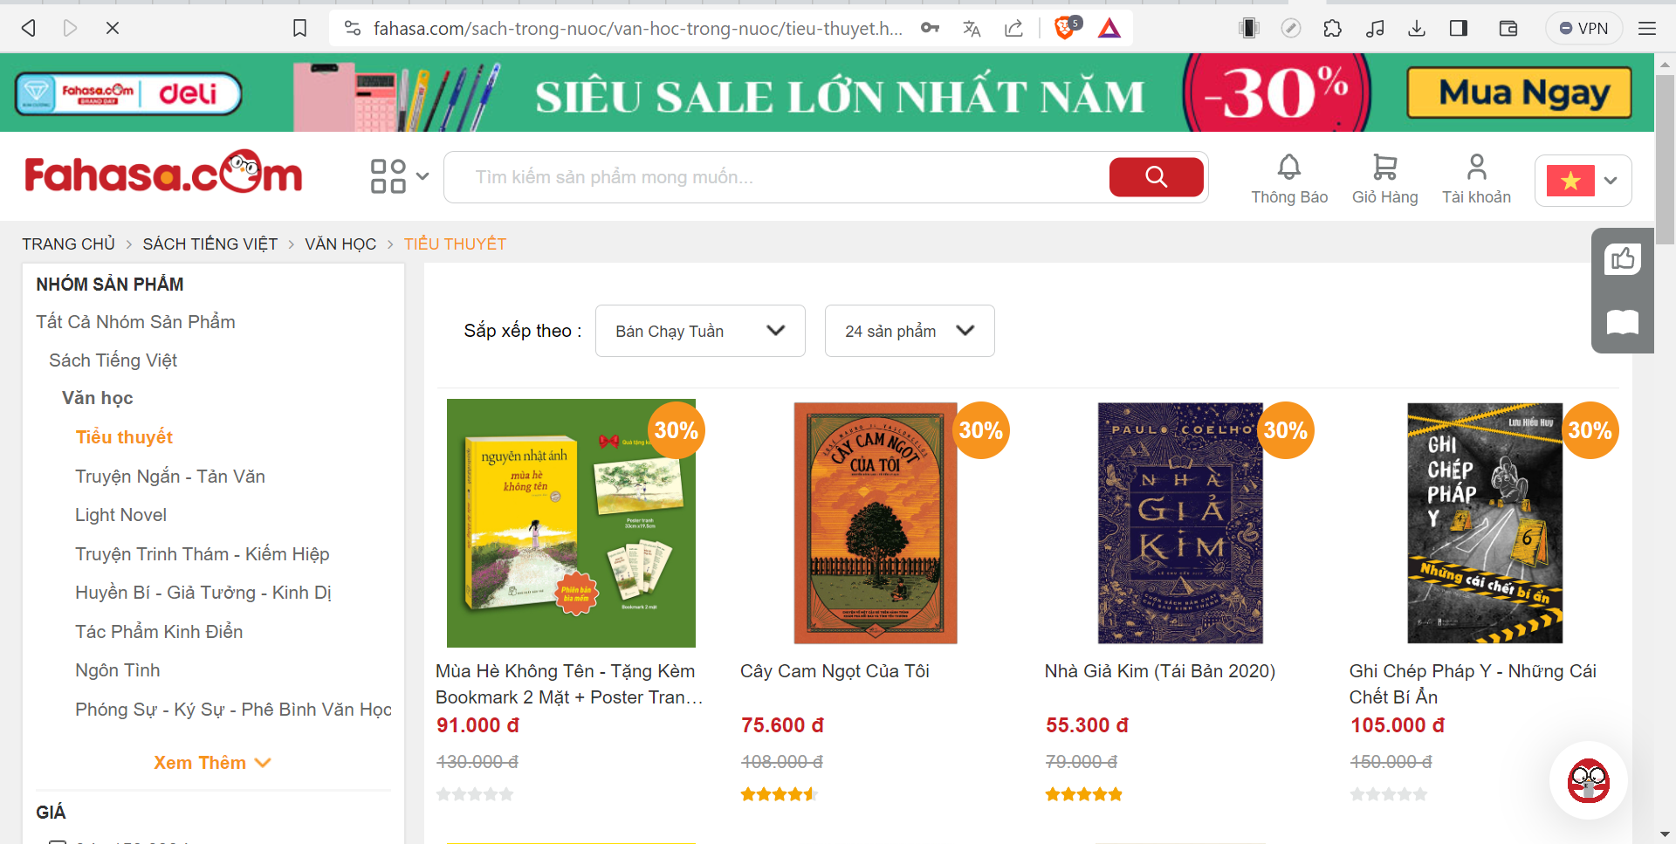

Hình 2.1 Giao diện nhà sách Fahasa

* Nhà sách phương nam :

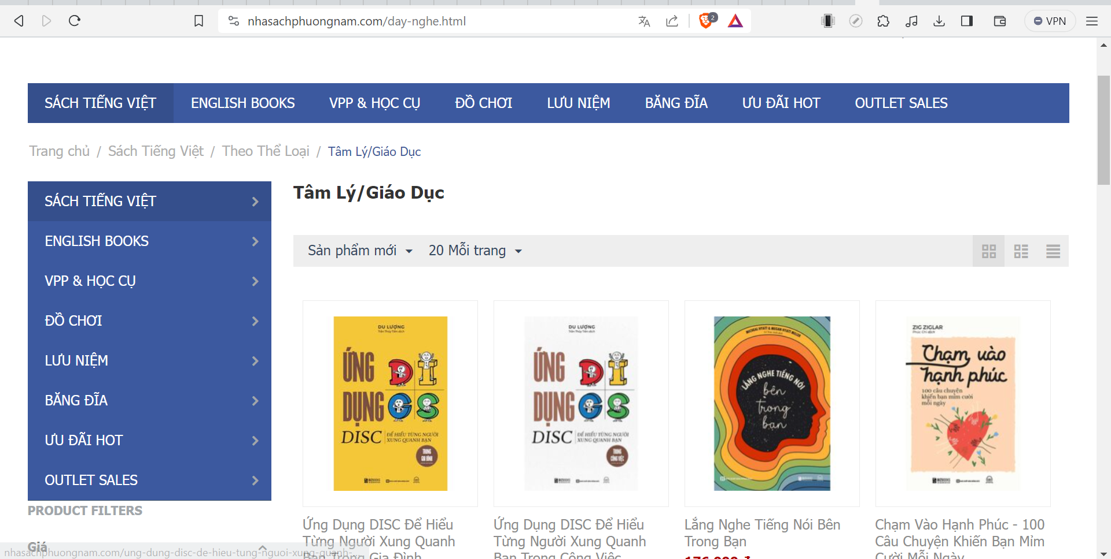

Hình 2.2 Giao diện nhà sách phương nam

Bảng 2.1 Khảo sát các trang web

|  |  |
| --- | --- |
| **Tên trang web** | **Phân tích** |
| Fahasa | * Giao diện rất đẹp . * Ngoài bán sách còn bán rất nhiều đồ lưu niệm và đồ liên quan khác. * Đầy đủ chức năng cần thiết của 1 trang web bán hàng trực tuyến. * Nhiều chương trình khuyến mãi. * Tìm kiếm sản phẩm đa dạng |
| Nhà sách Phương Nam | * Giao diện dễ dàng sử dụng. * Ngoài bán sách còn bán rất nhiều đồ lưu niệm và đồ liên quan khác. * Đầy đủ chức năng cần thiết của 1 trang web bán hàng trực tuyến. * Nhiều chương trình khuyến mãi. * Tìm kiếm sản phẩm đa dạng |

### 2.2.2 Rút ra bài học

* Giao diện, bố cục của Website phải trình bày rõ ràng, thiết kế phù hợp với người dùng.
* Có đầy đủ chức năng của 1 trang web cần thiết.
* Có chương trình khuyến mãi.
* Có tìm kiếm sản phẩm 1 cách tối ưu.
* Có hiển thị sản phẩm nổi bật.
* Ngoài bán sách có thể bán thêm 1 số sản phẩm khác.

## Mô hình thiết kế hệ thống

### 2.3.1 Biểu đồ ca sử dụng ở mức tổng quát

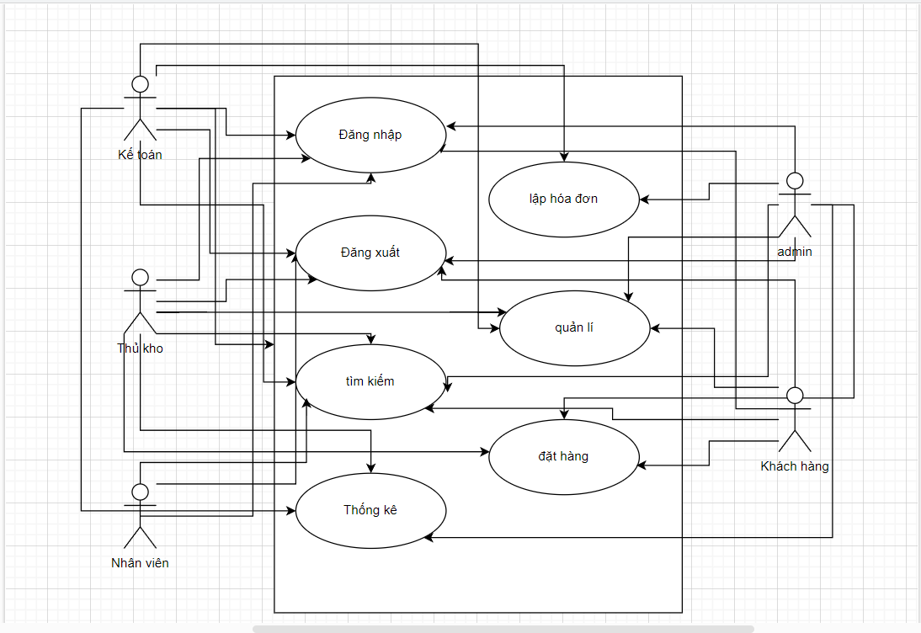

Hình 2.3 Biểu đồ ca sử dụng tổng quát

### 2.3.2 Biểu đồ ca sử dụng chi tiết

- Khách hàng :

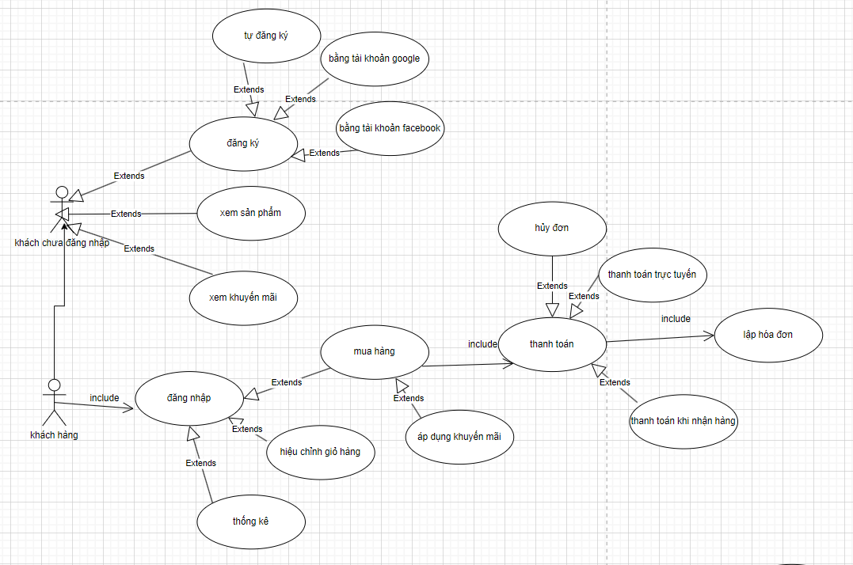

Hình 2.4 Biểu đồ ca sử dụng khách hàng

- Kế toán : 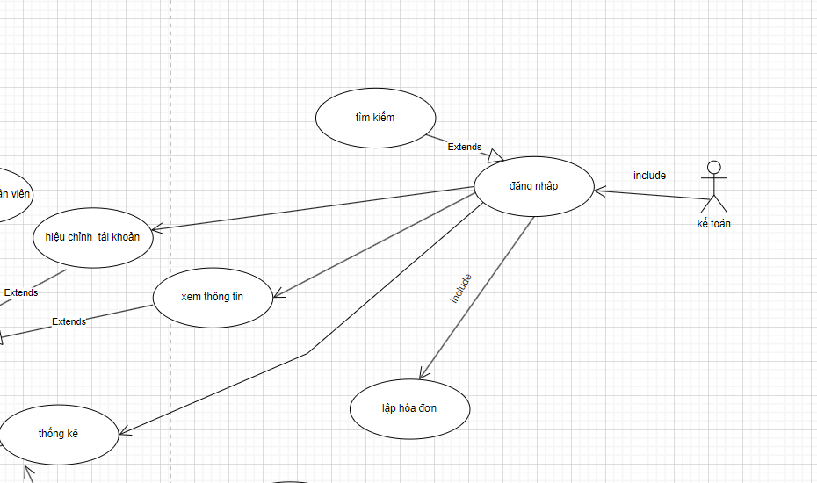

Hình 2.5 Biểu đồ ca sử dụng kế toán

- Admin (quản lí) :

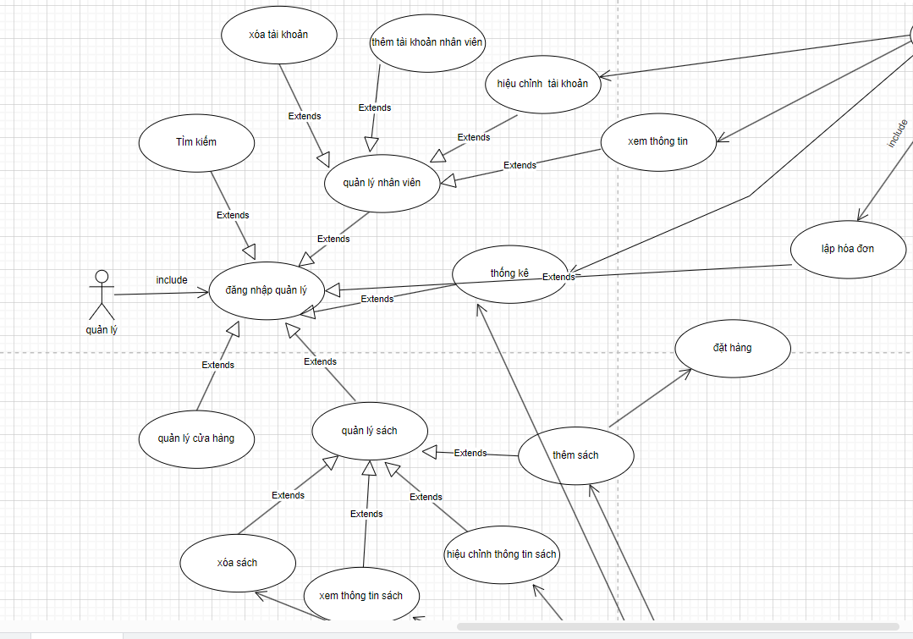

Hình 2.6 Biểu đồ ca sử dụng quản lí

- Nhân viên:

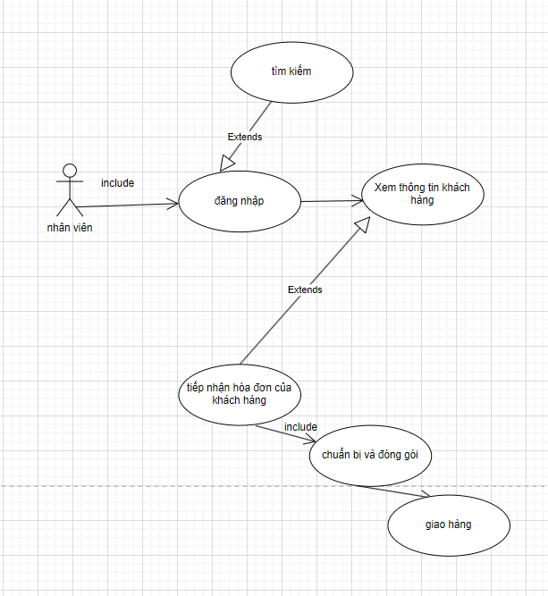

Hình 2.7 Biểu đồ ca sử dụng nhân viên

- Thủ kho :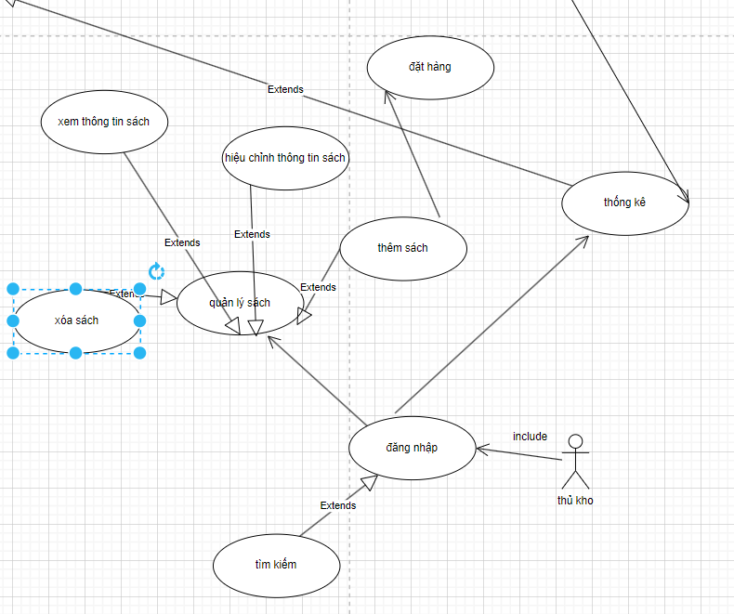

Hình 2.8 Biểu đồ ca sử dụng thủ kho

### 2.3.3 Biểu đồ lớp

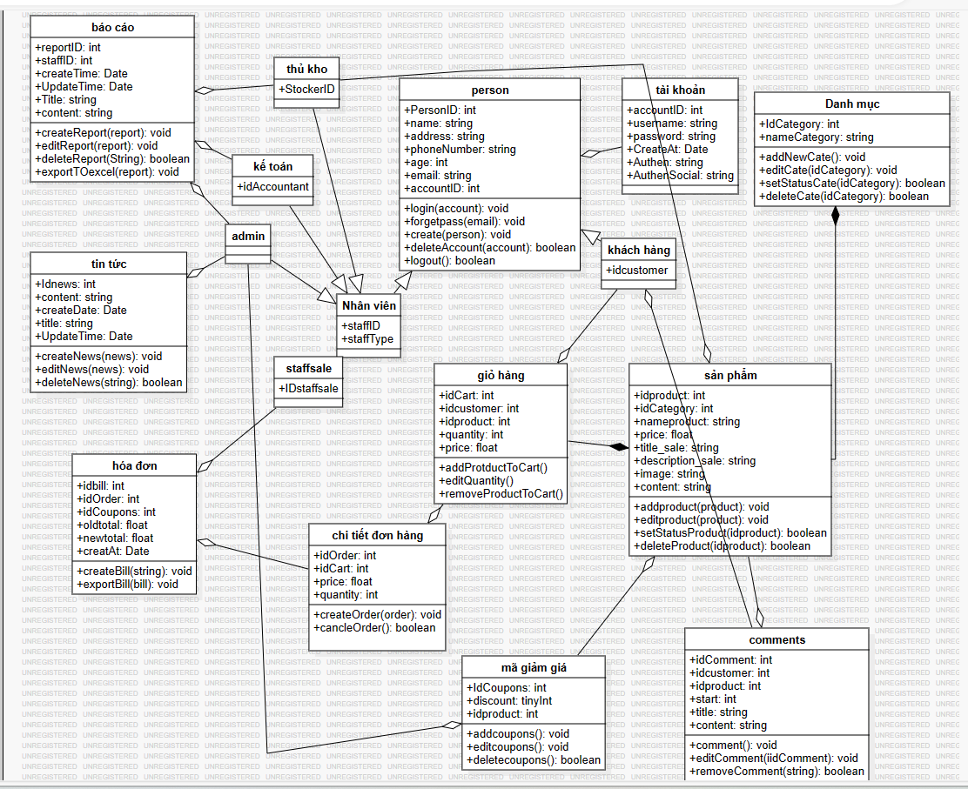

Hình 2.9 Biểu đồ lớp thiết kế

### 2.3.4 Biểu đồ hoạt động

* Biểu đồ hoạt động sử dụng cho ca đăng xuất:

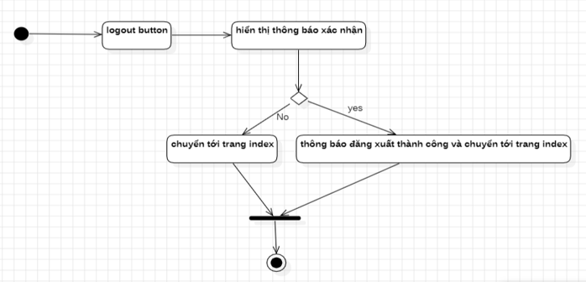

Hình 2.10 Biểu đồ hoạt động sử dụng cho ca đăng xuất

* Biểu đồ hoạt động sử dụng cho ca đăng nhập:

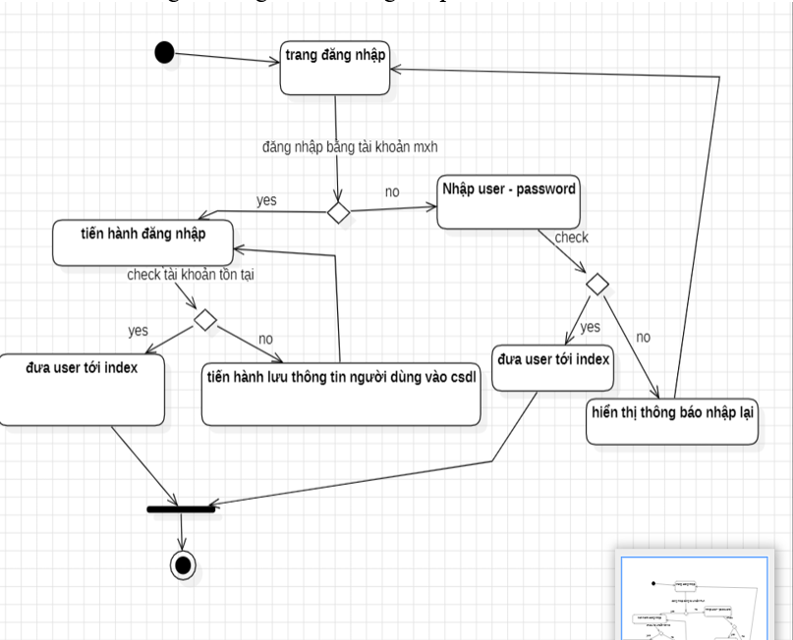

Hình 2.11 Biểu đồ hoạt động sử dụng cho ca đăng nhập

* Biểu đồ hoạt động xem thông tin chi tiết sản phẩm:

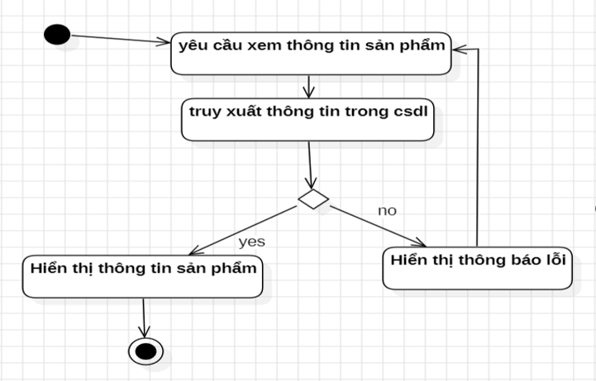

Hình 2.12 Biểu đồ hoạt động xem thông tin chi tiết sản phẩm

* Biểu đồ hoạt động cho xem thông tin chi tiết sản phẩm:

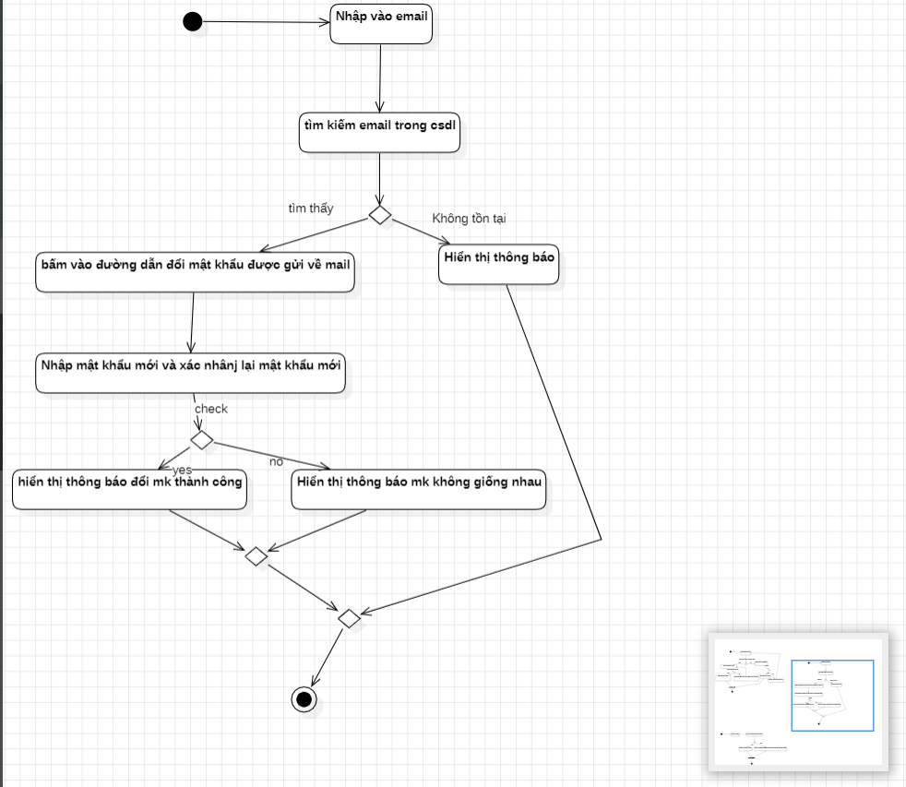

Hình 2.13 Biểu đồ hoạt động cho xem thông tin chi tiết sản phẩm

* Biểu đồ hoạt động cho quản lí sản phẩm :

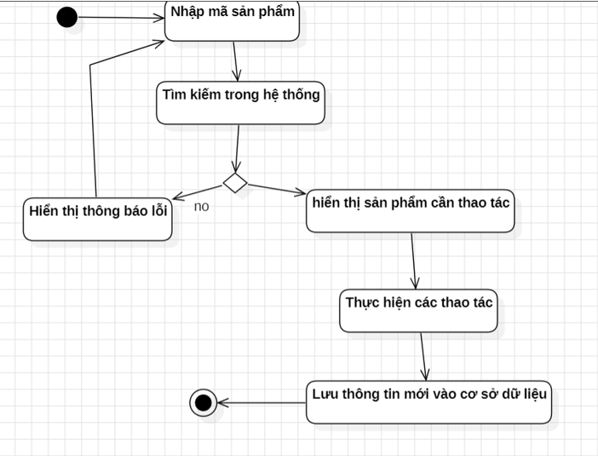

Hình 2.14 Biểu đồ hoạt động cho quản lí sản phẩm

### 2.3.5 Biểu đồ tuần tự

- Biểu đồ tuần tự cho ca đăng nhập :

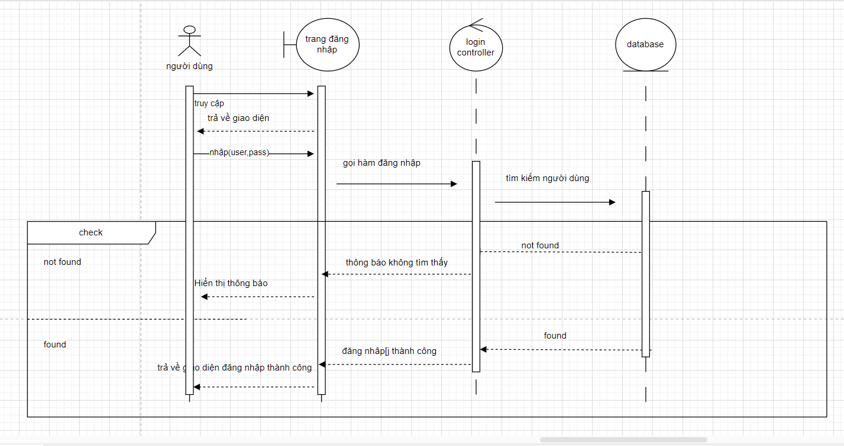

Hình 2.15 Biểu đồ tuần tự cho ca đăng nhập

- Biểu đồ tuần tự cho ca quên mật khẩu :

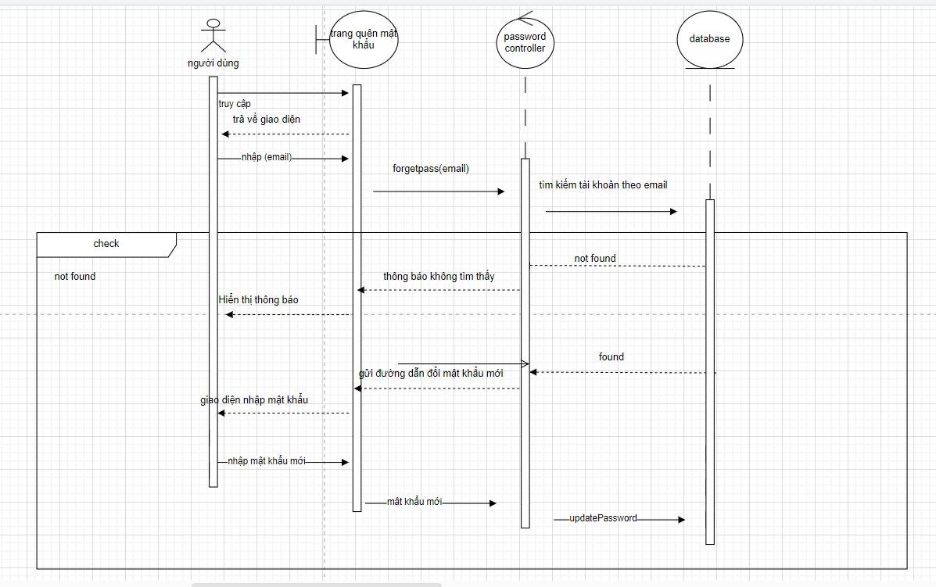

Hình 2.16 Biểu đồ tuần tự cho ca quên mật khẩu

- Biểu đồ tuần tự cho ca thêm danh mục :

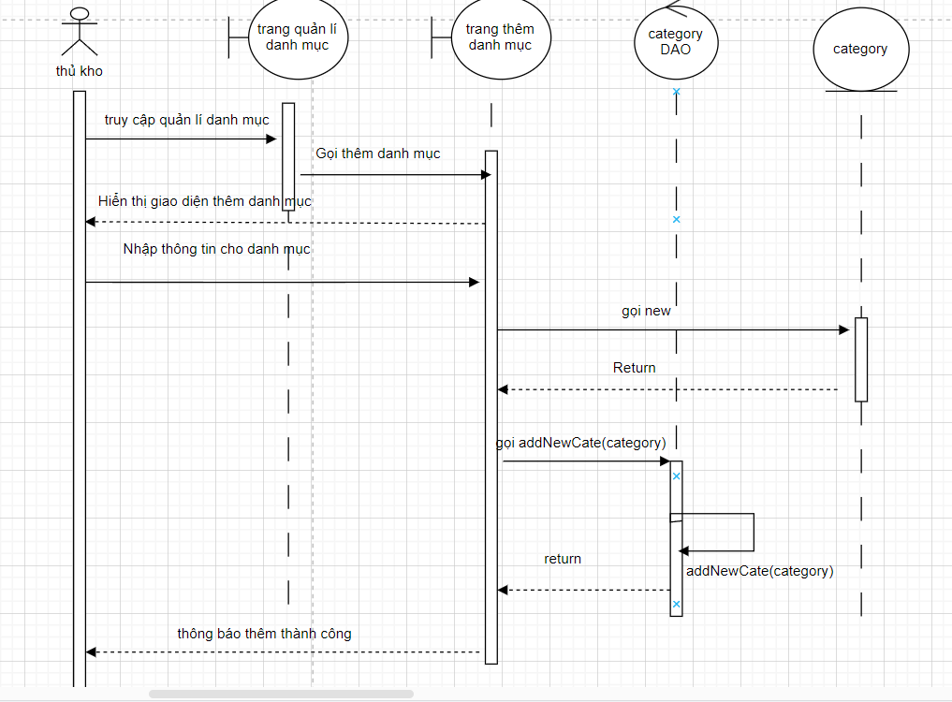

Hình 2.17 Biểu đồ tuần tự cho ca thêm danh mục

## Chức năng :

* Xây dựng iBook trở thành một website thương mại điện tử trong việc cung cấp các sách điện tử chất lượng từ các nhà xuất bản uy tín với mức giá hợp lý.
* Chiến lược về dịch vụ: Dịch vụ chăm sóc khách hàng, giải quyết các vấn đề cũng như nhu cầu của khách hàng gặp phải trong việc đọc sách điện tử.

## Thiết kế chi tiết :

Ðể tạo ra một Website có chất lượng đòi hỏi có sự nghiên cứu kỹ về mọi lĩnh vực, từ nghệ thuật đến cấu trúc, xác định đối tượng thành phần, phải biết những gì cần làm, những thông tin nào cần có trong website. Và để đưa tất cả các ý tưởng đó vào việc xây dựng một trang web tôi đã làm theo những bước sau đây:

**Bước 1:** Giai đoạn định hướng:

- Mục đích cần đạt tới của website là bắt mắt, dễ dàng sử dụng, đầy đủ chức năng của một trang thương mại điện tử đối với nhiều đối tượng khách hàng.

- Để làm được điều đó, chúng tôi đã tạo một cuộc khảo sát nhỏ. Hướng tới các khách hàng điều họ cần là gì? Và từ đó xây dựng, hoàn thiện dự án một cách chỉnh chu nhất.

**Bước 2:** Sau khi xác định được các điểm trên, tiếp theo:

- Dự định các chức năng và chuẩn bị thông tin cho website. Lên ý tưởng về cấu trúc của website, sắp xếp và lựa chọn các mục, các tiêu đề,... để có thể tìm kiếm thông tin hữu ích một cách dễ dàng, không lãng phí thời gian của người sử dụng.

- Chọn các từ khoá thích hợp để thuận tiện cho việc tìm kiếm và sử dụng các dịch vụ tìm kiếm.

**Bước 3:** Xây dựng bố cục thích hợp, chỉnh sửa về màu sắc và kích cỡ cho phù hợp để hướng đến đối tượng là khách hàng.

**Bước 4 :** Sử dụng HTML, CSS kết hợp với Bootstrap, JavaScrips để tạo ra bộ khung trang web. Sau đó sử dụng framework , SQL,.. để truy vấn, lưu trữ dữ liệu từ Database và tải lên Frontend.

**Bước 5 :** Chúng ta cần lựa chọn nhà cung cấp dịch vụ Internet để đưa website lên Internet: Thiết lập tên miền, đăng kí tên website với các nhà tìm kiếm, quảng cáo và khuyếch trương website đối với các khách hàng mục tiêu. Có thể thực hiện được điều này thông qua các phương pháp truyền thống như gửi thư, truyền thanh, truyền hình cũng như các biển hiệu quảng cáo hoặc các phương pháp hiện đại như thông qua các trang mạng xã hội(Facebook, Twitter, Zalo,..), các app ứng dụng trên điện thoại.

Một điều quan trọng là thông qua các công cụ tìm kiếm tiện ích như(Lycos, AltaVista, Google...) để đảm bảo rằng website phải thật nổi bật. Ðây là việc tốn rất nhiều thời gian.Đặc biệt là trang web sẽ được cập nhật hàng ngày để giúp khách hàng nắm bắt được các thông tin về các sản phẩm của cửa hàng một cách chính xác nhất.

# TRIỂN KHAI XÂY DỰNG

## Login – Register :

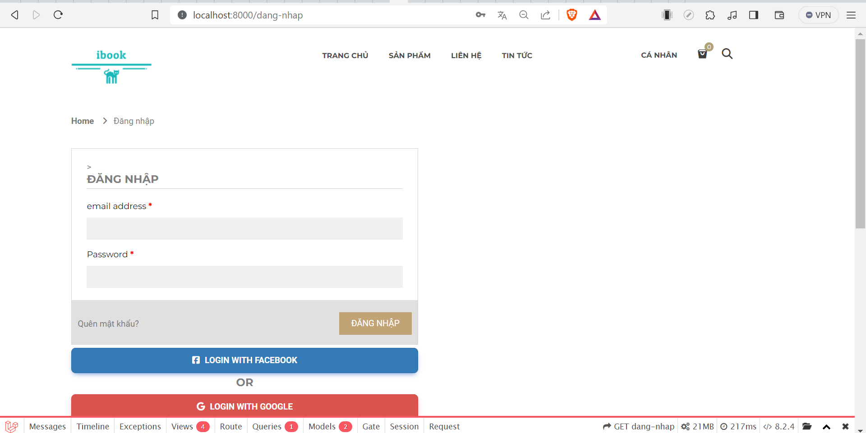

Hình 3.1 Giao diện đăng ký - đăng nhập

Trang đăng nhập – đăng ký có giao diện đơn giản dễ dàng xử dụng , tích hợp việc đăng nhập bằng các mạng xã hội phổ biến giúp trải nghiệm người dùng tốt hơn.

## Quên mật khẩu

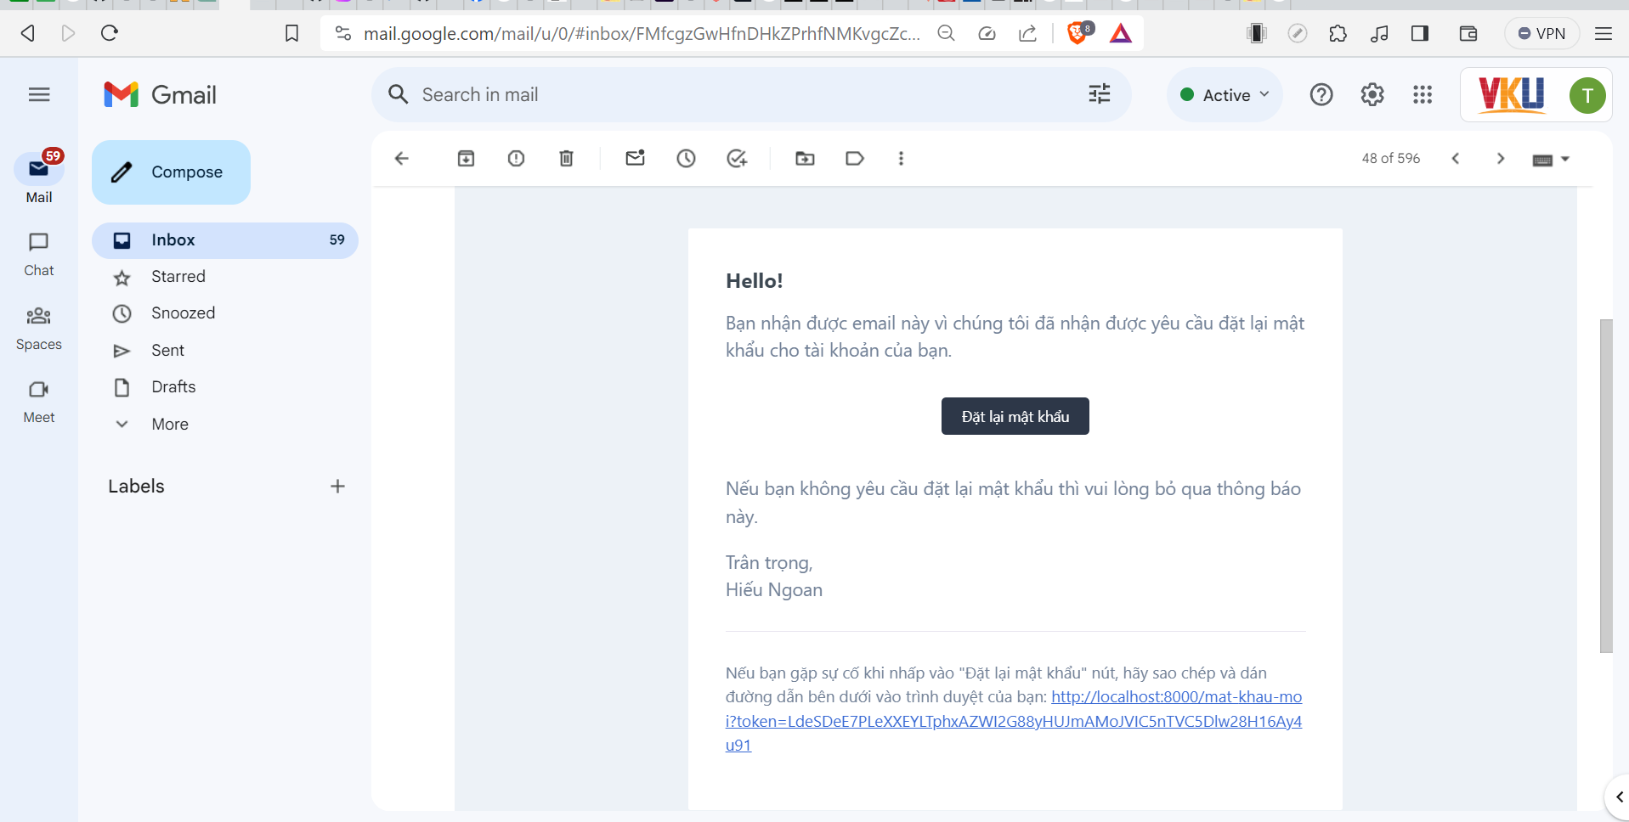

Hình 3.2 Giao diện quên mật khẩu

Xử lí yêu cầu quên mật khẩu , sau khi điền gmail tài khoản vào sẽ nhận được mail đặt

lại mật khẩu và đường dẫn để đổi mật khẩu .

## Trang chủ

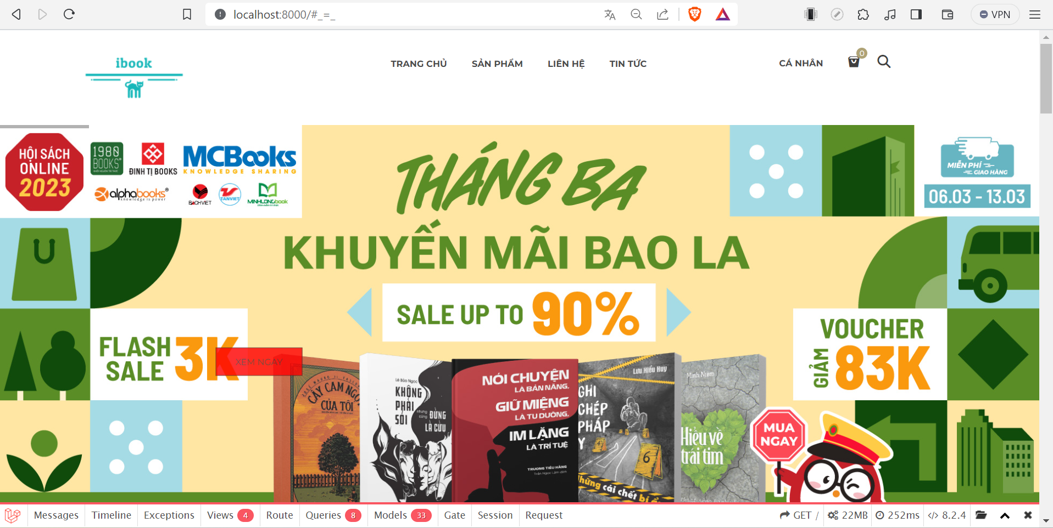

Hình 3.3 Trang chủ

Trang chủ với giao diện bắt mắt , với banner chuyển động giới thiệu tổng quan sản phẩm , phía dưới là 1 vài sản phẩm được demo.

## Chi tiết sản phẩm

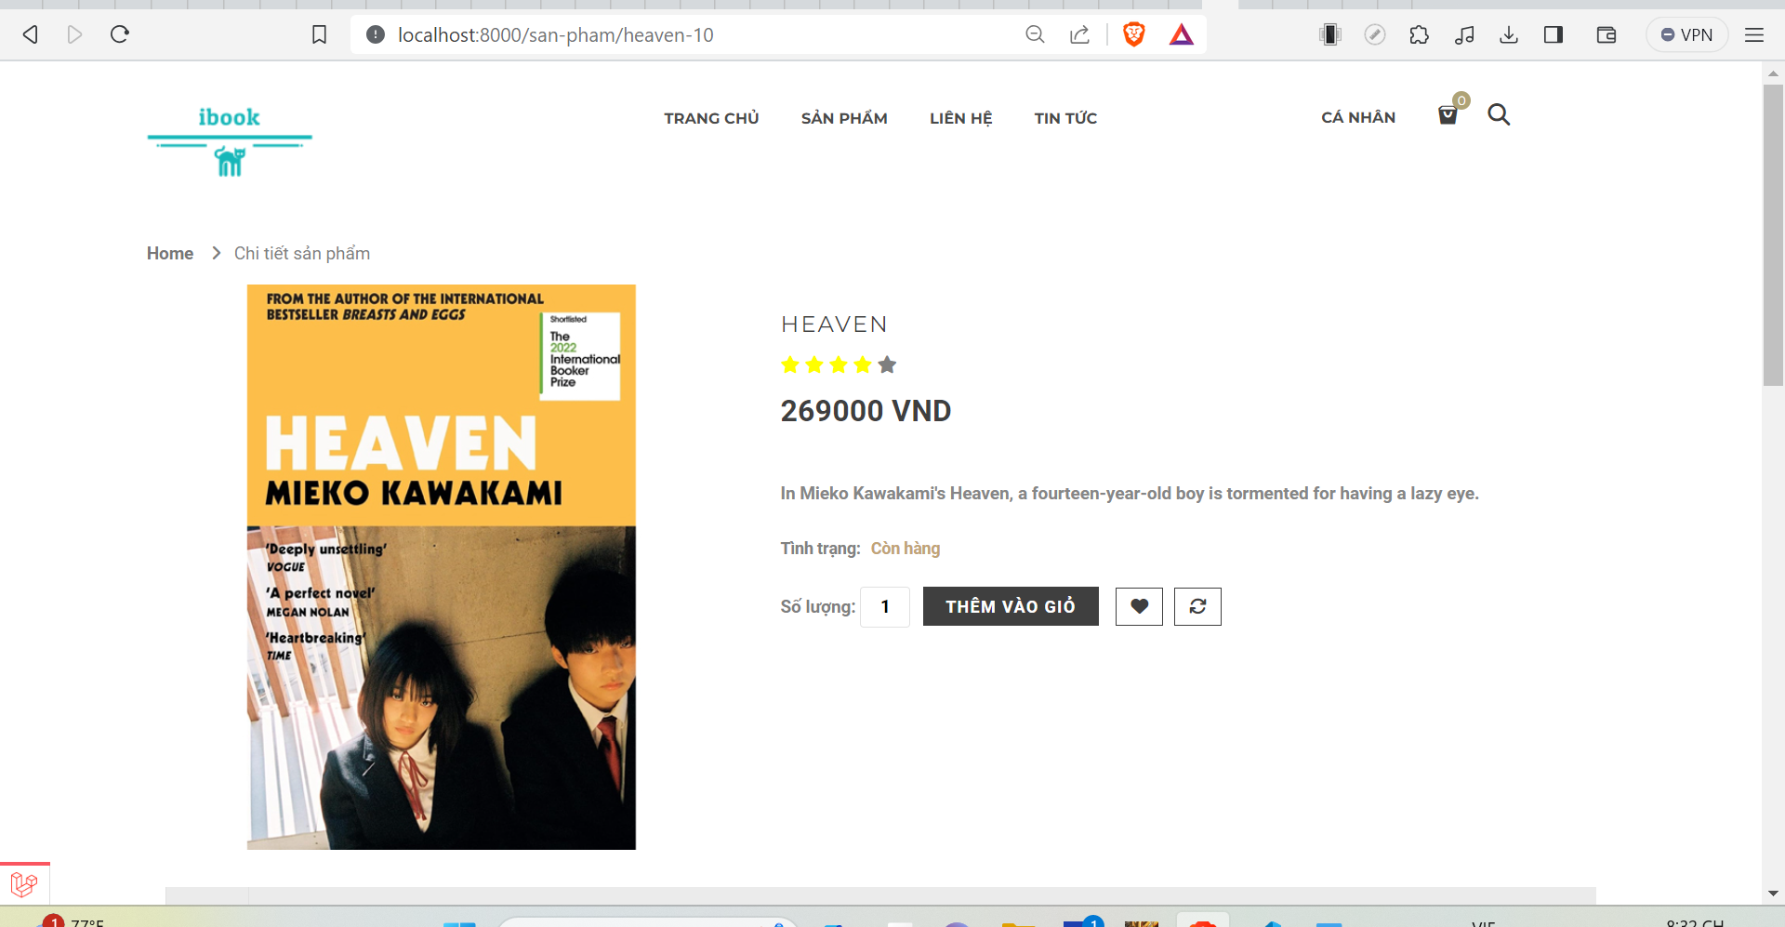

Hình 3.4 Giao diện chi tiết sản phẩm

Giao diện cơ bản dễ dàng sử dụng , khách hàng có thể thêm sản phẩm vào giỏ hoặc xem mô tả sản phẩm và đánh giá

## Giao diện bình luận – đánh giá sản phẩm

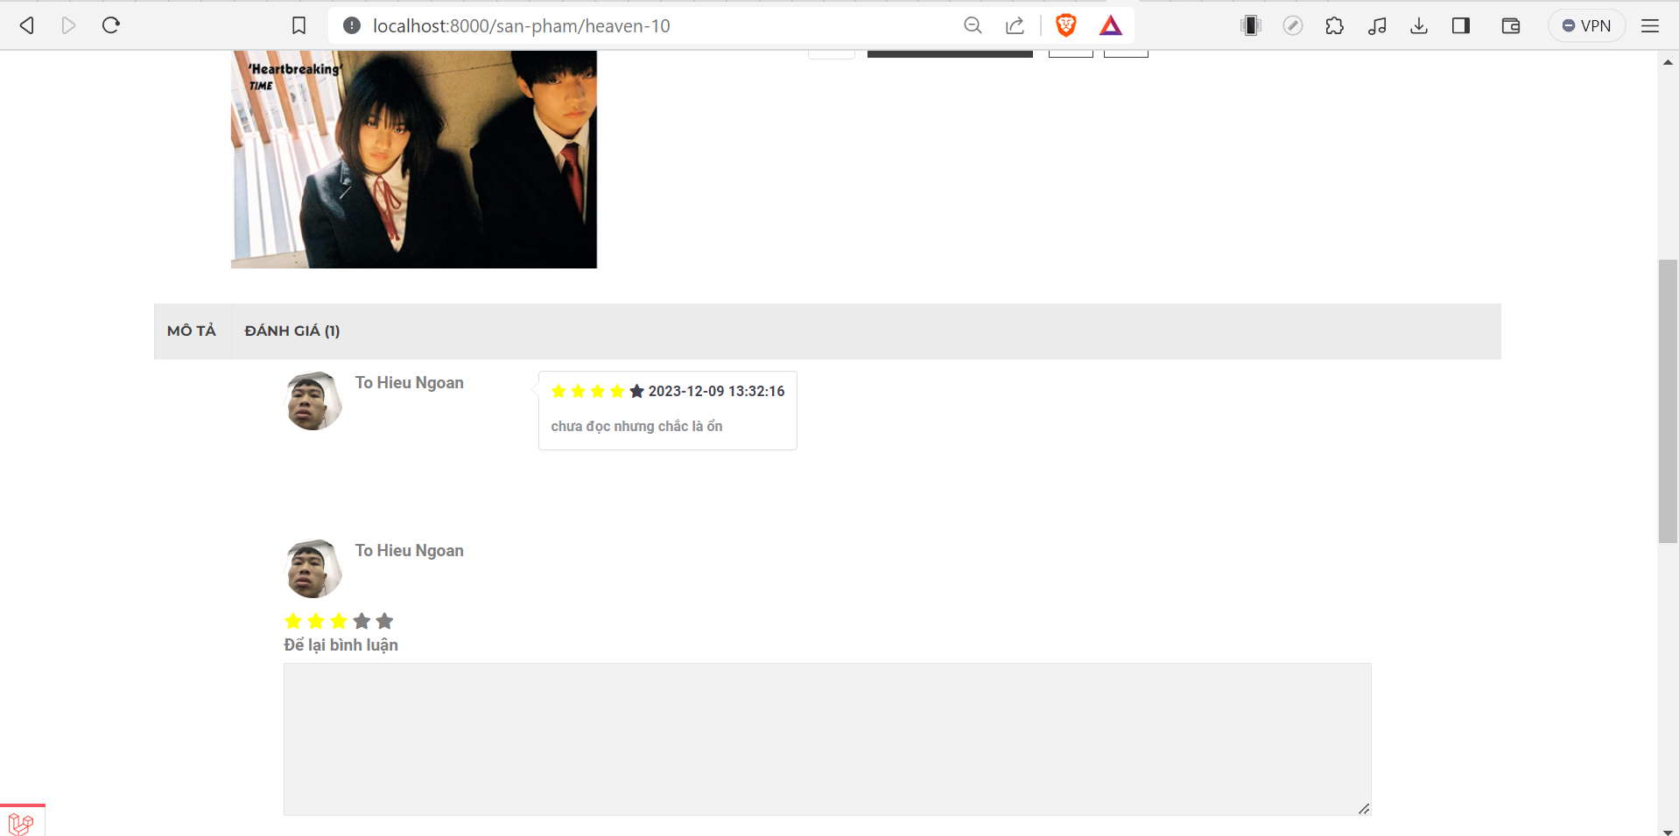

Hình 3.5 Giao diện bình luận - đánh giá sản phẩm

Ở giao diện này cho phép người dùng để lại số sao cũng như cảm nhận của bản thân về sản phẩm , nếu chưa đăng nhập hoặc chưa mua sản phẩm sẽ không được đánh giá.

## Giao diện mô tả sản phẩm

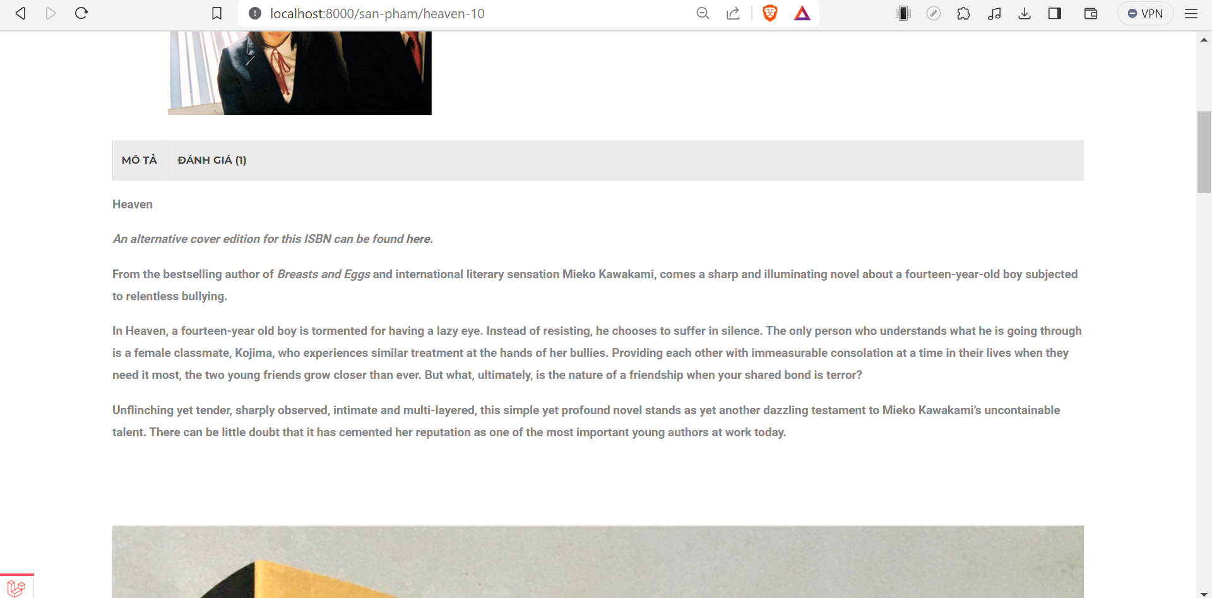

Hình 3.6 Giao diện mô tả sản phẩm

Hiển thị nội dung chi tiết của sản phẩm do người viết đưa lên.

## Giao diện giỏ hàng

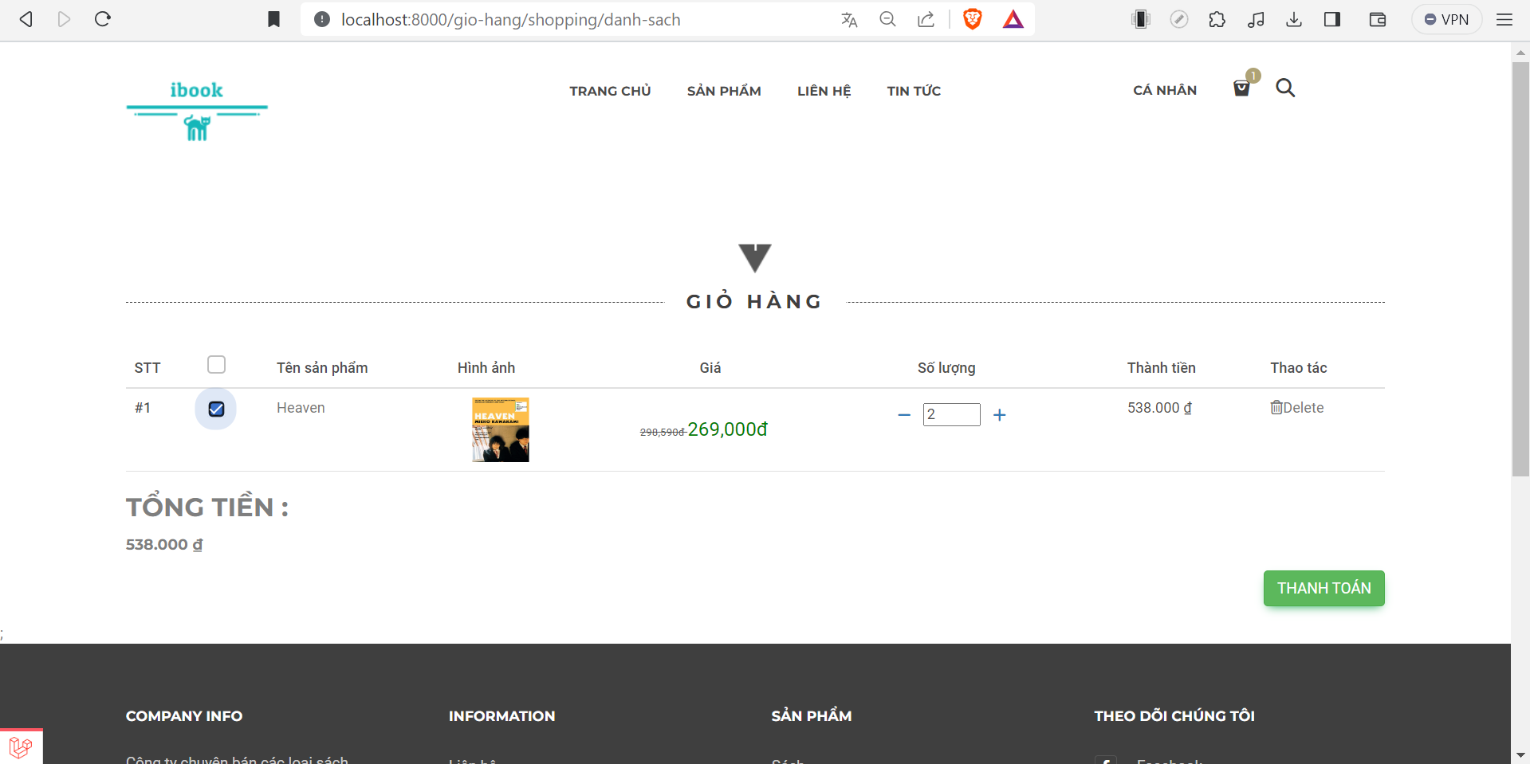

Hình 3.7 Giao diện giỏ hàng

Hiển thị danh sách các sản phẩm đã được đưa vào giỏ hàng.

## Giao diện thanh toán đơn hàng

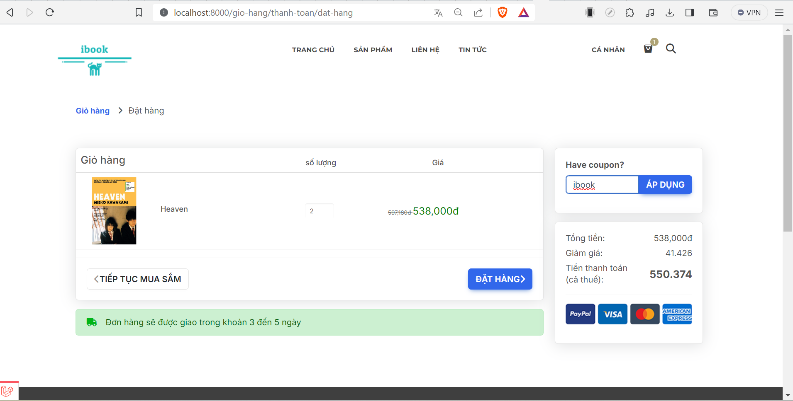

Hình 3.8 Giao diện thanh toán đơn hàng

Cho phép khách hàng xem lại đơn hàng và áp dụng mã giảm giá nếu có .

## Giao diện thanh toán của vnpay

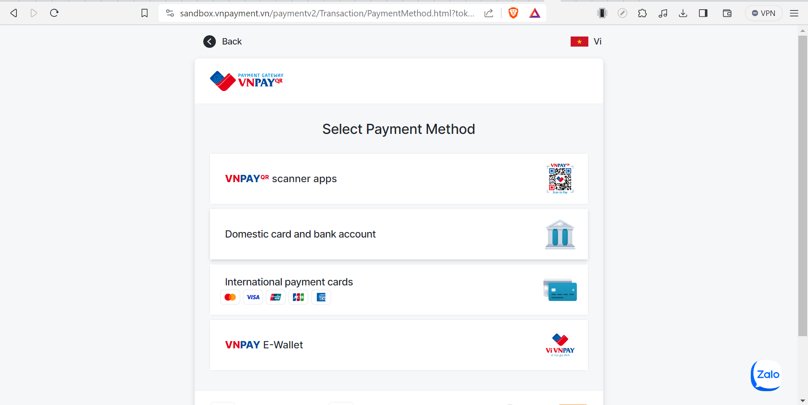

Hình 3.9 Giao diện thanh toán của vnpay

Api thanh toán từ vnpay , cho phép thanh toán bằng nhiều loại hình.

## Giao diện hóa đơn

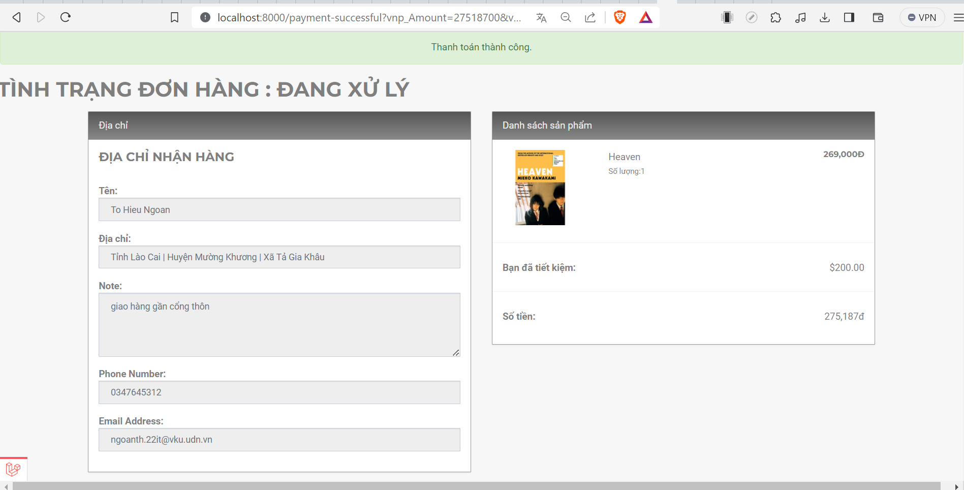

Hình 3.10 Giao diện sau khi thanh toán thành công

Trả về hóa đơn cho người dùng sau khi thanh toán thành công bao gồm các thông tin về đơn hàng cũng như thông tin địa chỉ đặt hàng.

## Giao diện tin tức

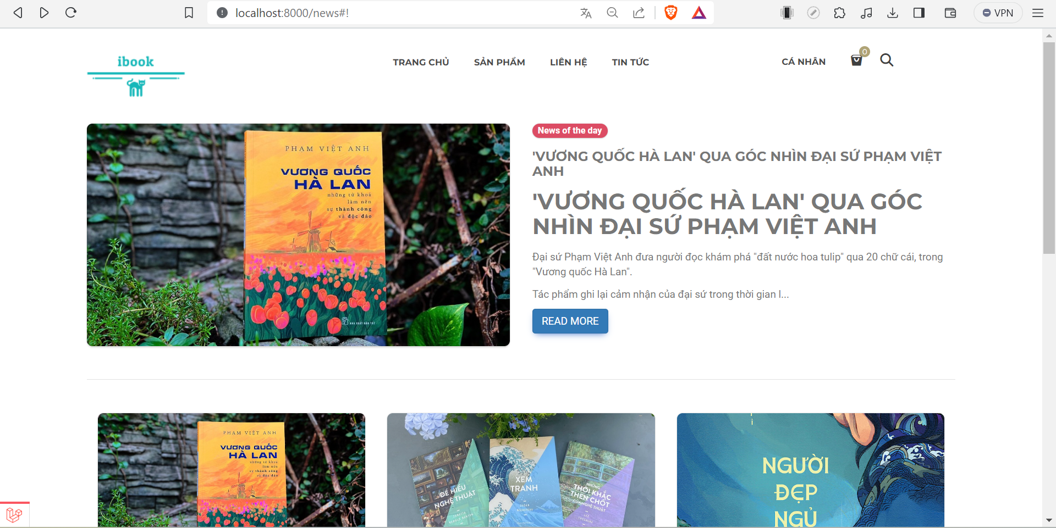

Hình 3.11 Giao diện tin tức

Hiển thị các bảng tin mới nhất được cập nhật từ admin.

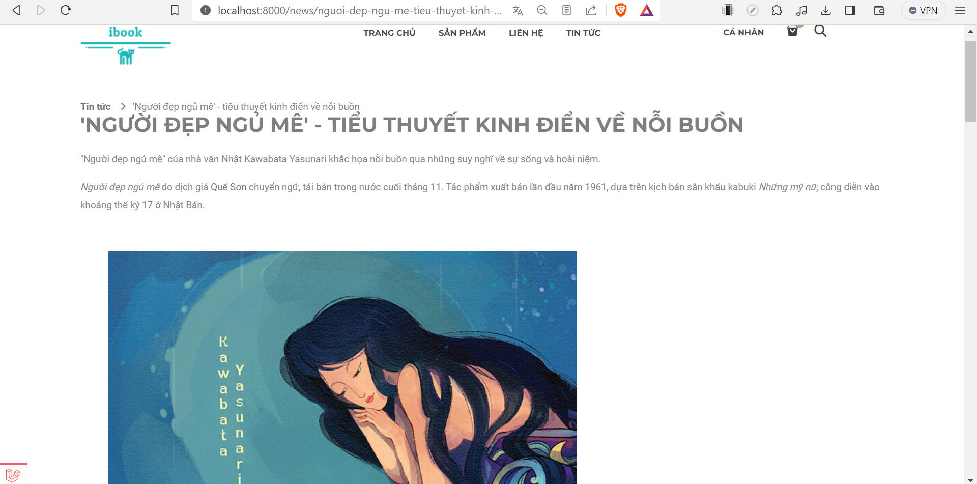

Hình 3.12 Chi tiết bảng tin

## Giao diện cập nhật thông tin chi tiết người dùng

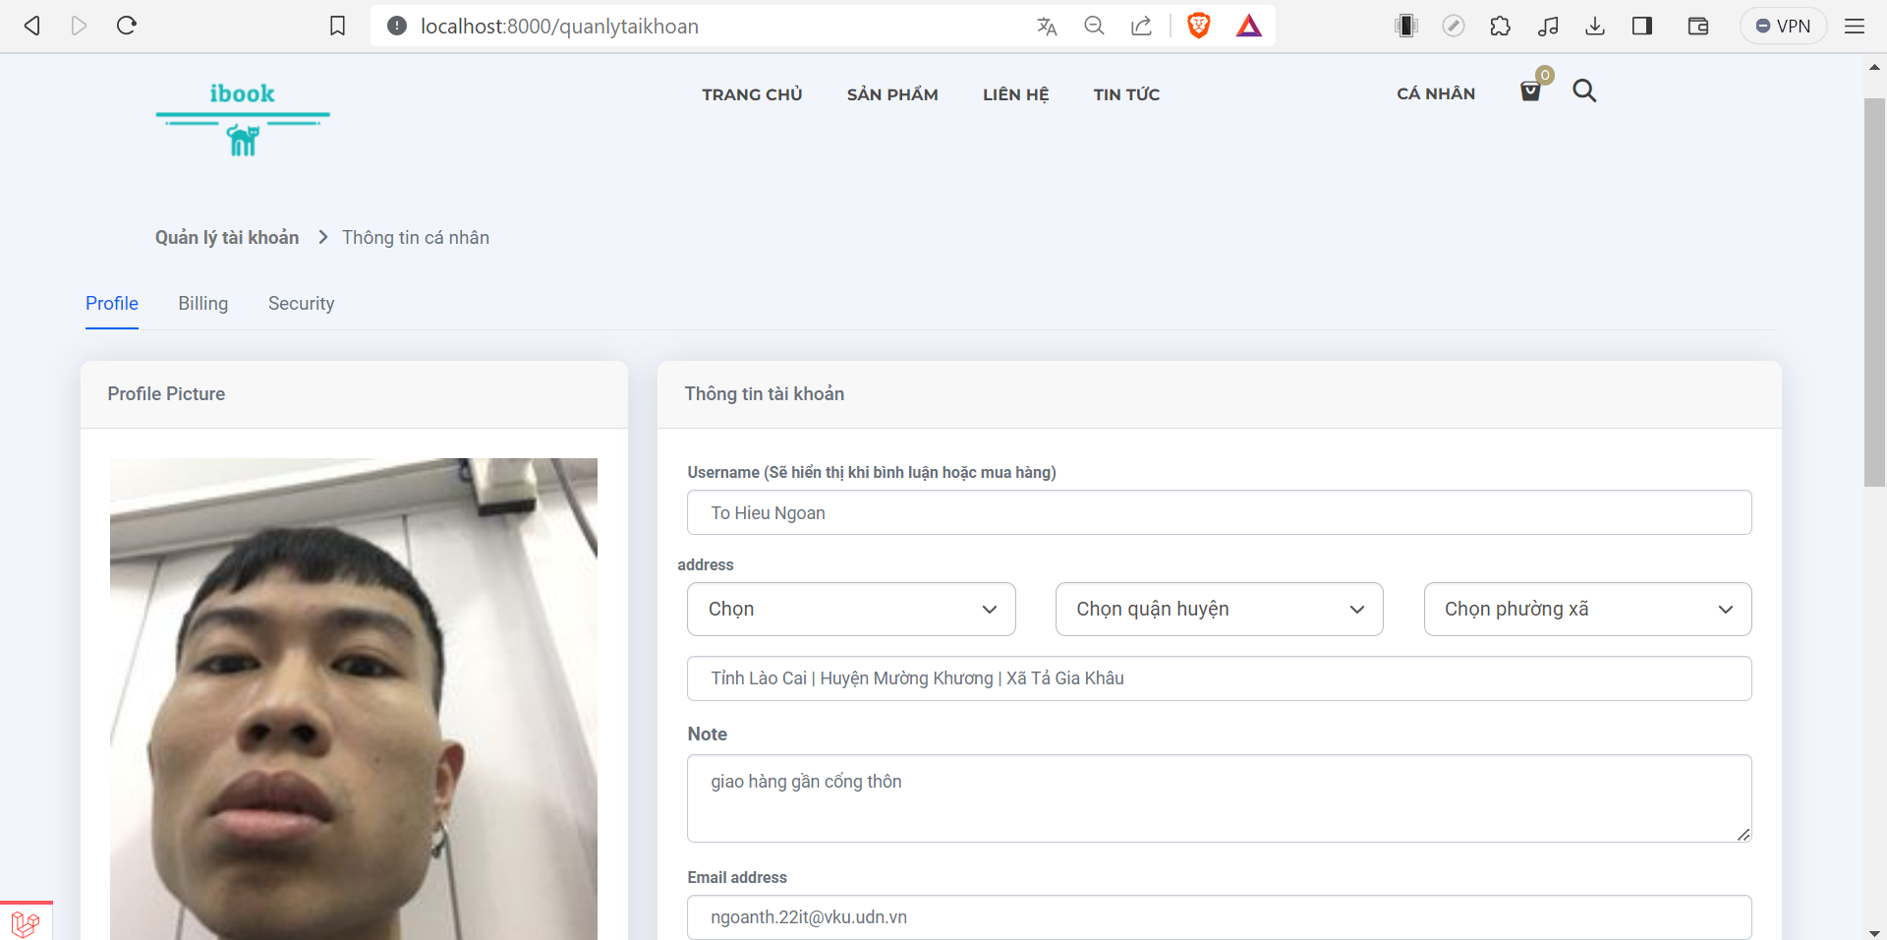

Hình 3.13 Giao diện cập nhật thông tin chi tiết người dùng

Cập nhật các thông tin cần thiết để nhận hàng cũng như bình luận.

## Giao diện quản lí đơn hàng

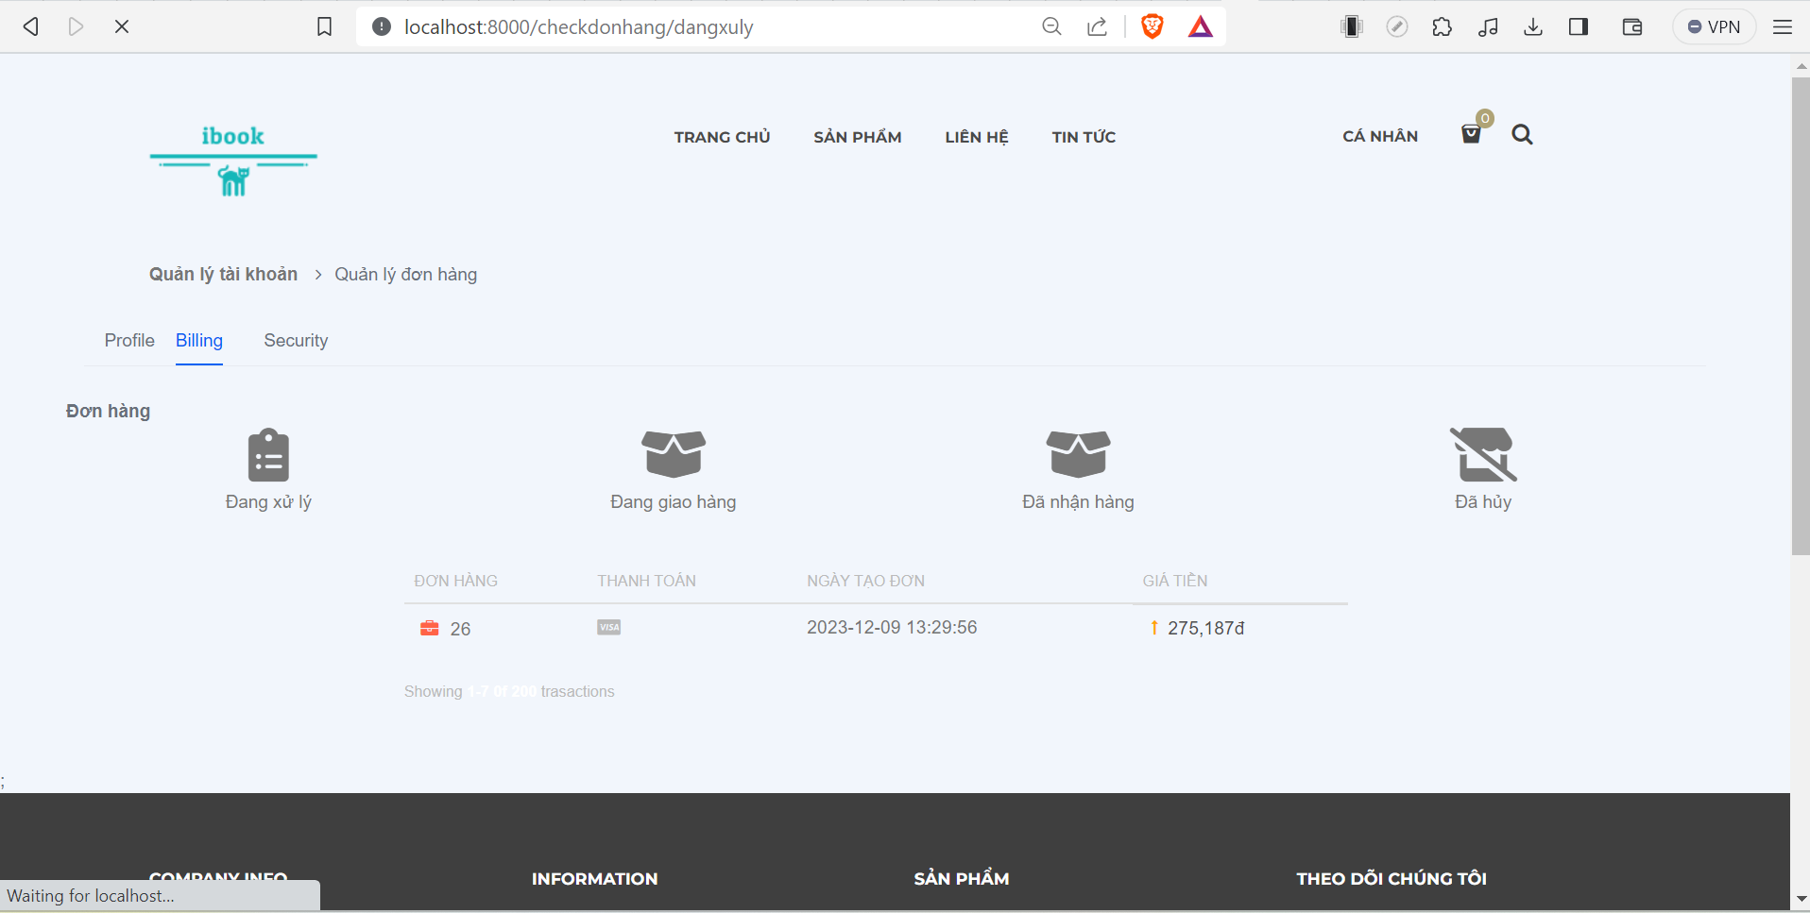

Hình 3.14 Giao diện quản lí đơn hàng

Cho phép người dùng xem lại lịch sử hàng đã mua cũng như hóa đơn của nó.

## Giao diện bảo mật tài khoản

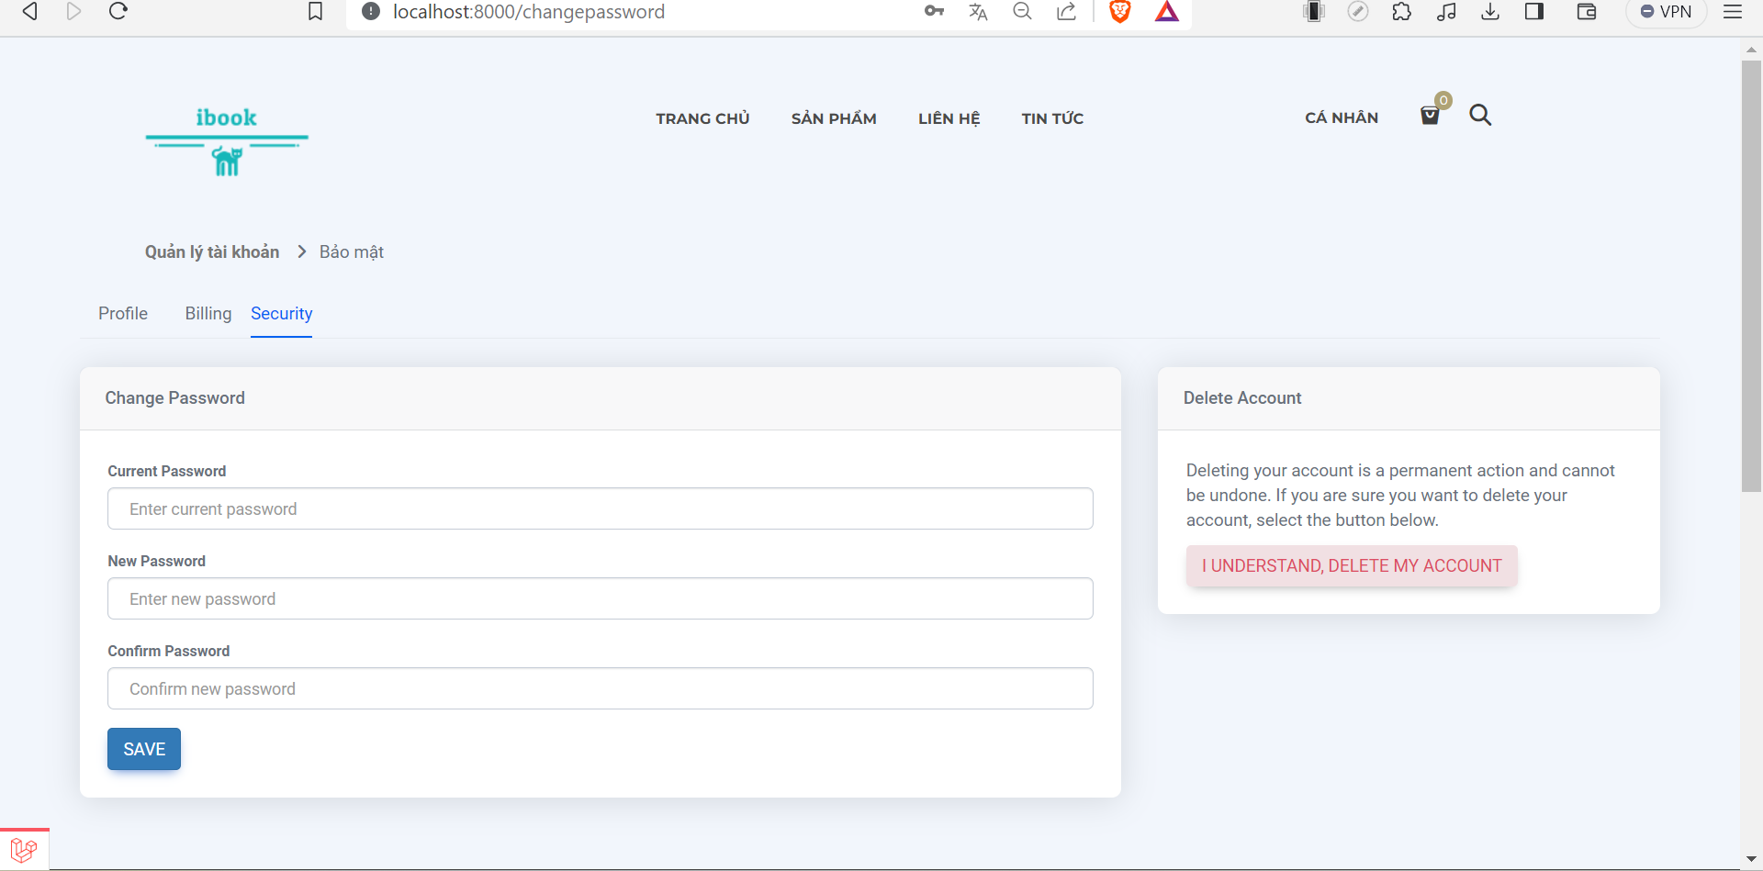

Hình 3.15 Giao diện bảo mật tài khoản

Cho phép người dùng xóa tài khoản hoặc đổi mật khẩu.

## Giao diện chỉnh sửa bảng tin của admin

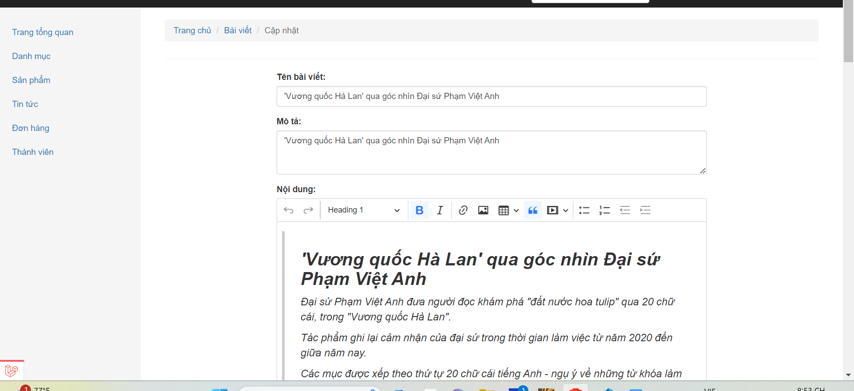

Hình 3.16 Giao diện chỉnh sửa bảng tin của admin

Cho phép admin thêm sửa xóa nội dung bảng tin.

## Giao diện quản lí sản phẩm

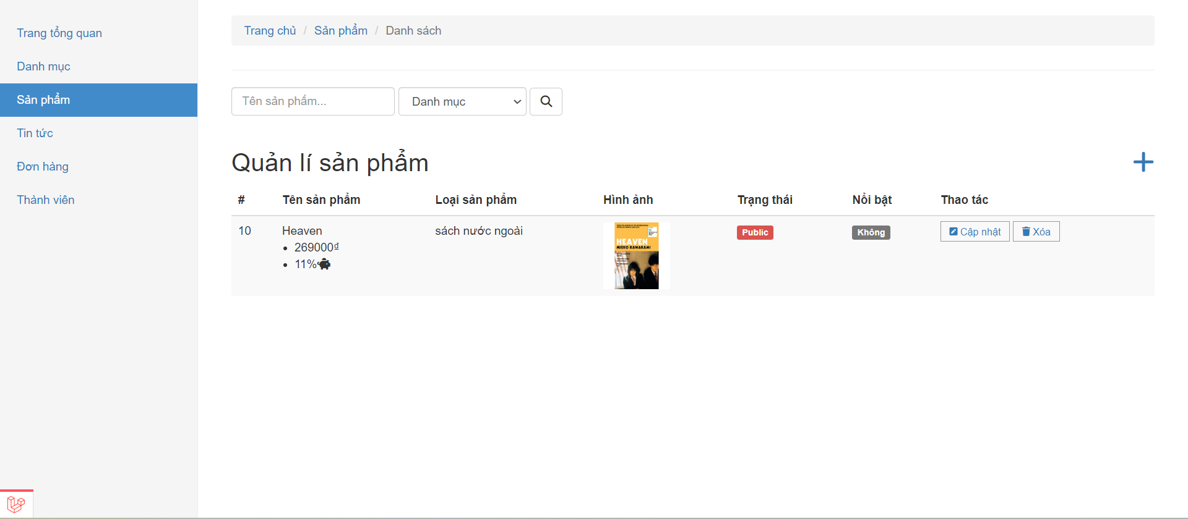

Hình 3.17 Giao diện quản lí sản phẩm

Cho phép admin thực hiện các thao tác thêm sửa xóa sản phẩm cũng như làm nổi bật cho nó .

# CHƯƠNG 4 : KẾT LUẬN VÀ HƯỚNG PHÁT TRIỂN

## Kết luận

Sau một thời gian nghiên cứu và xây dựng website, nhóm đã đạt được những kết quả sau:

- Xây dựng được website bán sách trực tuyến. Cung cấp nguồn sách uy tín và bản quyền cho toàn bộ độ giả quan tâm.

- Nâng cao khả năng tự học và tự nghiên cứu.

- Ứng dụng thân thiện, thuận tiện cho người dùng.

- Giao diện dễ sử dụng.

- Hiểu rõ hơn về phân tích thiết kế hệ thống.

## Hướng phát triển và dự đoán rủi ro

- Thường xuyên kiểm tra, sửa chữa, nếu phát hiện vấn đề phải giải quyết nhanh chóng.

- Cập nhật nhiều tính năng hỗ trợ người dùng.

- Tìm hiểu sâu hơn về cách ứng dụng các ngôn ngữ, công cụ thiết kế website để nâng cao mức độ hoàn thiện của website.

- Dự án là xây dựng website cung cấp sản phẩm cho khách hàng online nên yếu tố mặt thông tin ảnh hưởng rất lớn đến sự thành công của dự án. Vì là trang web mới mở nên việc tránh khỏi rủi ro là không thể.

- Các rủi ro về lượng thông tin:

+ Chất lượng thông tin không đúng, ảnh hưởng đến uy tín của web đối với khách hàng.

+ Số lượng thông tin của dịch vụ chăm sóc khách hàng không đủ đáp ứng nhu cầu của khách hàng.

- Các rủi ro khác: Website không thu hút được khách hàng.

- Với việc thành lập trang web này, chúng tôi mong muốn mang lại ứng dụng tiện ích cho người dùng và trở thành điểm truy cập hàng đầu, trở thành đối thủ mạnh trong thị trường cung cấp rau, củ, quả sạch từ các nông trại cũng như đối với các trang web cung cấp sản phẩm khác.